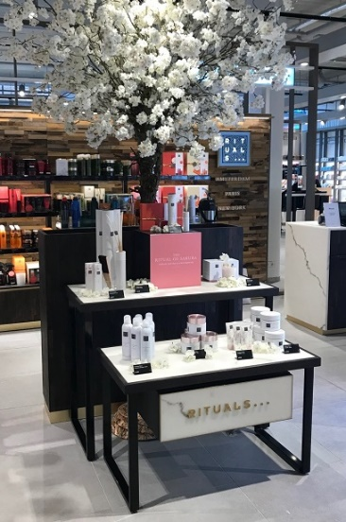
Lesbrief Presenteren en etaleren Opdracht 2
Lesdoel
Aan het einde van de les kun je twee voorbeelden geven van materialen en middelen die gebruikt worden bij een productpresentatie. Ook kun je acht compositievormen benoemen en een voorbeeld van geven.
Werktijd
1 lesuur
Beoordeling
- kwaliteit en verzorging van de opdracht onvoldoende / voldoende / goed

Opdracht
- Noem twee voorbeelden van opbouwmaterialen die je kunt gebruiken bij een productpresentatie.

1.____________________________________________________________

2.____________________________________________________________

- Noem twee voorbeelden van decoratiematerialen die je kunt gebruiken bij een productpresentatie.

1.____________________________________________________________

2.____________________________________________________________

- Waarom kun je bij een productpresentatie beter spots gebruiken als lichtbron?

______________________________________________________________

______________________________________________________________

- Waarom mag het hoogte punt van een product niet hogen dan 1.70m zijn?

______________________________________________________________

______________________________________________________________

- Hoe kun je ervoor zorgen dat de aandacht van de klant wordt verspreid over de hele presentatieruimte?
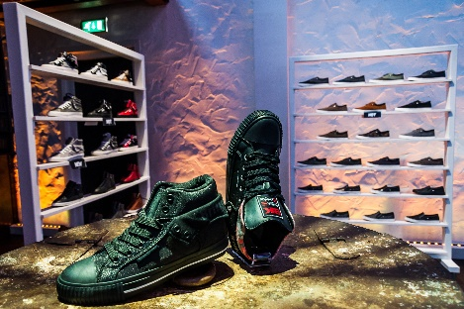
___________________________________________________

___________________________________________________

- Waarom kun je producten beter niet tegen de wand van de presentatieruimte zetten?

______________________________________________________________

______________________________________________________________

- Hoe noem je het belangrijkste voorwerp in een productpresentatie?

______________________________________________________________

In de lesbrief ‘Presenteren en etaleren’ heb je acht compositievormen geleerd.
- Zoek van iedere compositievorm een afbeelding en plak die in een document.
Zet ook de naam van de compositievorm erbij.

Ook kleur speelt een belangrijke rol binnen de presentatie.
- Noem twee complementaire kleuren in het dagelijks leven.

______________________________________________________________

______________________________________________________________

- Stel, de producten die jij wilt presenteren zijn geel. Hoe kan je ervoor zorgen dat ze extra opvallen?

______________________________________________________________

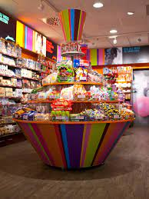
______________________________________________________________

Vaak hebben winkels en bedrijven een huisstijl.
- Wat is een huisstijl?

__________________________________________________________

__________________________________________________________

- Waarom presentatiemiddelen gebruiken?

______________________________________________________________

______________________________________________________________

- Bespreek de antwoorden met een ander tweetal.
- Geef elkaar tips en tops.
- Verwerk de feedback en sla het werkblad op in de map ‘Presenteren, promoten en verkopen’.

